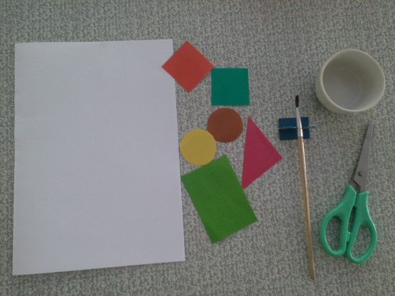

Выполнила: Воспитатель старшей группы

Айвазова М.А.

**Цель:**

Закреплять умение составлять изображение по частям из разных фигур, развивая образные представления, воображение и творчество. Закреплять умение вырезать предметы круглой, прямоугольной, треугольной формы, учить разрезать их части, закреплять умения аккуратно наклеивать изображения, красиво располагать его на листе бумаги. Уточнить представление детей о приближающем празднике- День защитника отечества

**Материал:**

Цветная бумага, трафареты для вырезывания геометрических фигур, ножницы, клей, белая бумага *1/ 2 часть А 4,* салфетки на каждого ребенка.

Ход занятия:

Воспитатель: Ребята, как вы думаете, какой праздник к нам приближается?

Ответы детей: День защитника отечества . Правильно, молодцы ребята. А кто такие защитники? Защитники ребята, это наши деды, отцы, братья. Давайте, сейчас прочтем небольшое стихотворение про наших защитников.

Воин советский

В военном дозоре

На самолете и на корабле

Он охраняет мирное небо

Мирное небо и мир на земле

Воспитатель: сегодня мы с вами приготовим космический корабль, который летит в космос . А знаете, из чего мы ее сделаем? Мы ее изготовим из геометрических фигур.

Приступаем к работе.

Шаг 1.

Берем трафареты и по контурным линиям вырезаем из цветной бумаги геометрические фигуры (треугольник, круг, квадрат, прямоугольник).

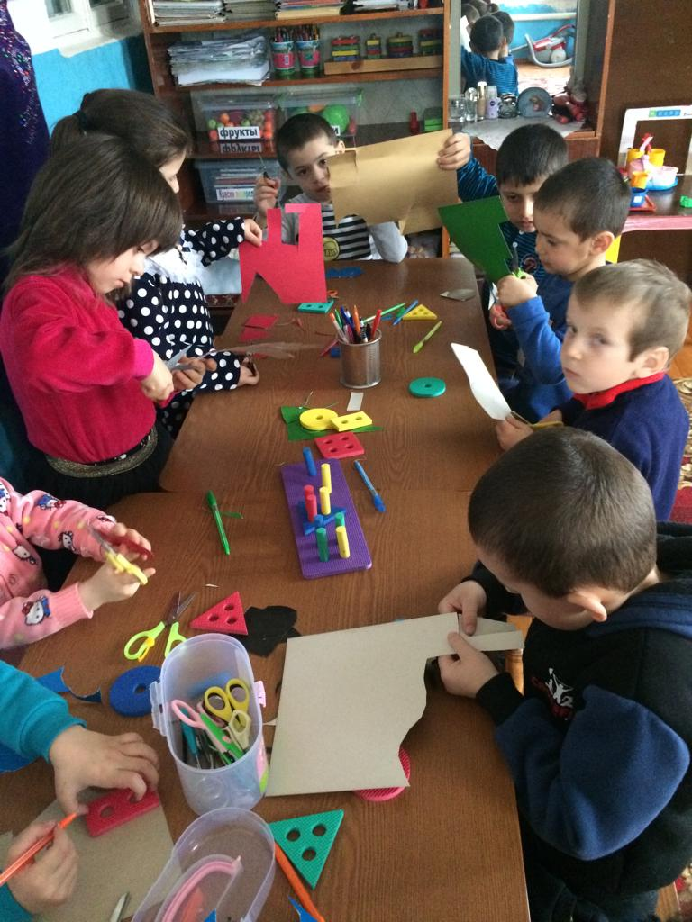

Шаг 2.

На вырезанные фигурки наносим клей кисточкой и приклеиваем их к листу.

Шаг 3. После того как приклеили фигурки в форме корабля дорисовываем звездное небо с помощью фломастера.

Вот и получился у нас космический корабль.

